
รายงานการปฏิบัติราชการประจำ เดือน ธันวาคม 2566
ประจำปีงบประมาณ พ.ศ. 2567
สถานีตำรวจภูธรบางตาเถร
ข้อมูล ณ วันที่ 3 มกราคม 2567
รายงานการปฏิบัติราชการงานสอบสวน

แผนงาน/โครงการ/กิจกรรม | ตัวชี้วัด/สาระสำคัญ (แผนงาน/โครงการ/กิจกรรม) | หน่วยรับผิดชอบ |  |  | ผลการดำเนินการ |  | ระยะเวลาดำเนินการ
แผนงาน/โครงการ/กิจกรรม | ตัวชี้วัด/สาระสำคัญ (แผนงาน/โครงการ/กิจกรรม) | หลัก | หน่วยปฏิบัติ
กิจกรรม : การบังคับใช้กฎหมายอำนวยความยุติธรรมและการบริการประชาชน | พนักงานสอบสวนบังคับใช้กฎหมายอำนวยความยุติธรรมและการบริการประชาชน เป็นไปตามมาตรฐาน เพื่อสร้างความเป็นธรรมให้แก่ประชาชน | งานสอบสวน | งานสอบสวน | รับแจ้งความและอำนวยความยุติธรรมทางคดีอาญา เป็นมาตรฐาน  -เร่งรัด สำนวนตามกำหนด  มีการประชาสัมพันธ์การสอบถามความคืบหน้าในคดี |  | ประจำเดือน  ธ.ค.66

2.1 การตรวจสอบที่เกิดเหตุ จำนวน 4 ครั้ง
มีภาพการรายงานการปฏิบัติพอสังเขป
1 ธ.ค.66 เวลา 14.52 น.ว.4 เหตุ ว.40 บริเวณถนนบางยี่หล เป็นรถยนต์กะบะ.กับ จยย มีผู้ได้รับบาดเจ็บ ชาย 1ราย กู้ภัยนำส่ง รพ. ... 30 ว.4 ที่เกิดเหตุ | 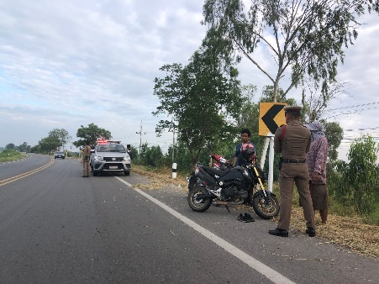
16 ธ.ค.66 เวลา 14.02 น.ว.4 เหตุ ว.40 บริเวณถนน 3422 เป็นรถยนต์กะบะ.กับ จยย มีผู้ได้รับบาดเจ็บ ชาย1ราย กู้ภัยนำส่ง รพ. ... 30 ว.4 ที่เกิดเหตุ | 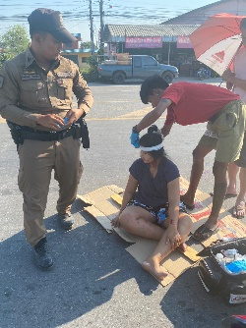

2.2 และมีการสรุปผลคดี ใรระบบ CRIMES
2
สรุปสถิติคดีอาญา เดือน ธ.ค. 66 จากระบบ CRIMES
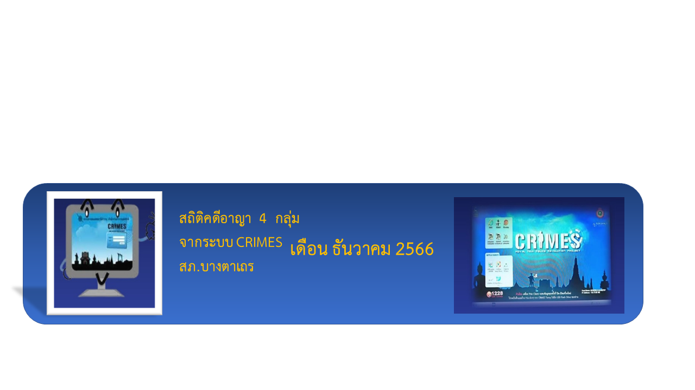
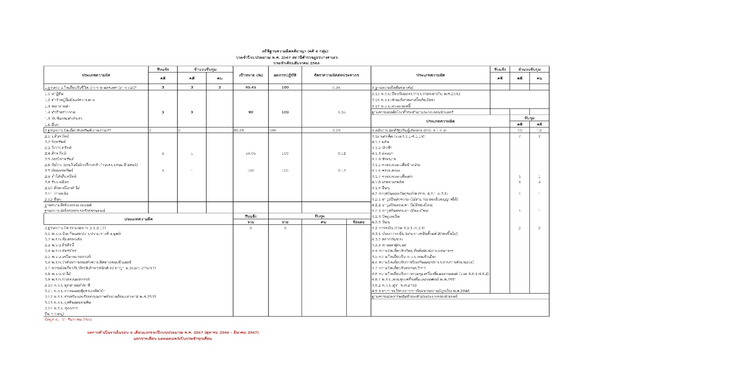
3
แสดงการรายงานสรุปคดี แต่ละวัน พอสังเขป
3
สรุปผลคดีวันที่ 1-31 ธ.ค 66 ดังนี้
1. คดีอาญา เกิด 19 คดี
2. คดีอาญาสุดท้าย คดี ที่ 208/66 บันทึกคดีอาญาระบบ crime 208 คดี พิกัด 208 คดี
3. คดีจราจรสุดท้าย คดีที่ 9/66
บันทึกคดีจราจรระบบ crime 9/6๖คดี พิกัด ๙/6๖ คดี
4. คดีชันสูตรสุดท้าย คดีที่ 12/66
5. รับแจ้งเป็นหลักฐาน จำนวน 38 เรื่อง
6. รับแจ้งเอกสารหาย จำนวน 19 เรื่อง
7. รับแจ้ง ปจว.คดี จำนวน 19 เรื่อง
8. รับแจ้ง ปจว.จราจร จำนวน - เรื่อง
9. รายงานความคืบหน้าคดี จำนวน 19 คดี
เมื่อวันที่ 25 ธ.ค.66 ร.ต.อ.ประยุทธ พลเยี่ยม พนักงานสอบสวนได้รับแจ้งความร้องทุกข์ โดยผู้แจ้ง นายปรีชากุล กุลภา อายุ 46 ปี อยู่บ้านเลขที่ 1 หมู่ 5 ต.บางกระทุ่ม อ.เสนา จ.พระนครศรียุธยา จึงได้มาพบพนักงานสอบสวน เพื่อแจ้งเอกสารหาย และพ.ต.ท.ชิษณุพงศ์ วัชรภูมิ รอง.ผกก.(สอบสวน) ได้ประชาสัมพันธ์ การฉ้อโกงเกี่ยวกับคดีออนไลน์ให้นายปรีชากุลฯ ทราบ
การดำเนินการปราบปรามอาชญากรรมทางเทคโนโลยี

แผนงาน/โครงการ/กิจกรรม | ตัวชี้วัด/สาระสำคัญ(แผนงาน/โครงการ/กิจกรรม | หน่วยรับผิดชอบ |  | ผลการดำเนินการ | หมายเหตุ
แผนงาน/โครงการ/กิจกรรม | ตัวชี้วัด/สาระสำคัญ(แผนงาน/โครงการ/กิจกรรม | หลัก | หน่วยปฏิบัติ | ผลการดำเนินการ | หมายเหตุ
กิจกรรม : กำหนดมาตรการปราบปรามอาชญากรรมทางเทคโนโลยี่สารสนเทศ | นำมาตราการของศูนย์ปราบปรามอาชญากรรมทางเทคโนโลยี่สารสนเทศของสำนักงานตำรวจแห่งชาติ | งานสอบสวน | ทุกสายงาน | - จัดทำสื่อประชาสัมพันธ์ ปราบปรามอาชญากรรมทางเทคโนโลยี่ เผยแพร่ทางโซเซียล และเว็บไซต์ ของสถานี  - จัดชุดปฏิบัติปราบปรามอาชญากรรมทางเทคโนโลยี่ ของ สภ. | เดือน ธ.ค.66  บรรลุตามเป้าหมาย

4

แสดงการรายงานสรุปการประชาสัมพันธ์ แต่ละวัน พอสังเขป
ประชาสัมพันธ์การป้องกันปราบปรามอาชญากรรมทางเทคโนโลยี่ เผยแพร่ทางโซเซียล และเว็บไซต์ ของสถานี จำนวน ๑๐ ครั้ง

9 ธ.ค.66 พ.ต.ท.ชิษณุพงศ์ วัชรภุมิ รอง ผกก.(สอบสวน) สภ.บางตาเถร ได้ประชาสัมพันธ์ “ ไม่เชื่อ ไม่ริบ ไม่โอน ”แก่ประชาชนที่มาใช้บริการ บนสถานี | 